МИНИСТЕРСТВО НАУКИ И ВЫСШЕГО ОБРАЗОВАНИЯ

РОССИЙСКОЙ ФЕДЕРАЦИИ

#### ФЕДЕРАЛЬНОЕ ГОСУДАРСТВЕННОЕ

БЮДЖЕТНОЕ ОБРАЗОВАТЕЛЬНОЕ УЧРЕЖДЕНИЕ

ВЫСШЕГО ОБРАЗОВАНИЯ

ВЯТСКИЙ ГОСУДАРСТВЕННЫЙ УНИВЕРСИТЕТ

Факультет автоматики и вычислительной техники

Кафедра радиоэлектронных средств

Отчет по дисциплине

«Цифровые устройства и микропроцессоры»

Лабораторная работа №1

«СИСТЕМА КОМАНД МИКРОПРОЦЕССОРА X86»

Вариант №6

|  |  |  |
| --- | --- | --- |
| Выполнил: студент гр. ИНБб-3301-02-00 | ______________ | Т.С. Чебыкин |
| Проверил: доцент кафедры РЭС | ______________ | М.А. Земцов |

#### Киров 2025

**Цель работы:** изучение системы команд и способов адресации микропроцессоров с архитектурой x86.

**Ход работы:**

**1**.Исходные данные представлены в таблице 1.

Таблица 1 – Исходные данные



**2**. Расчет выражения Вычислить M=4*(X+ Z'-Y) , где Z' – получены в результате циклического сдвига влево на 5 разрядов через перенос Z

X= 18 = 12h

Y= 33 = 21h

Z = 8 = 08h

Циклический сдвиг влево на 5 разрядов через перенос Z

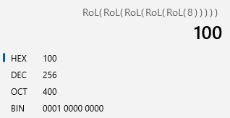

Скриншот выполнения данного действия в программе

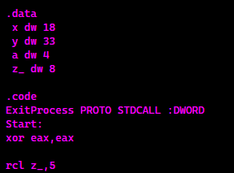

Z` + X = 100 + 18 =118h

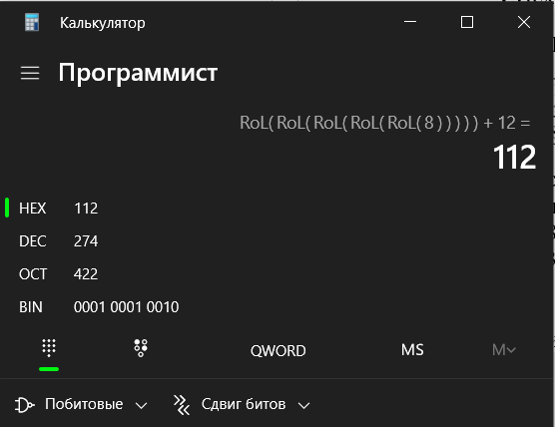

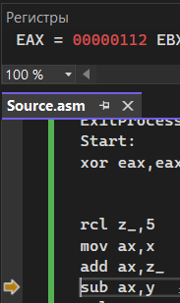

Z` + X - Y = 112 – 21 = F1

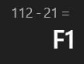

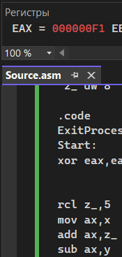

(Z` + X – Y)*4 = F1*4 = 3C4

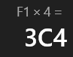

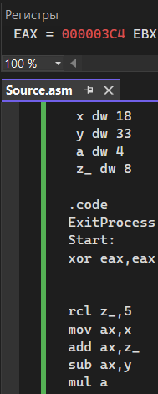

***Вывод:*** в ходе лабораторной работы была изучена система команд и способов адресации микропроцессоров с архитектурой х86, получены навыки программирования на языке assembler.

**3. Код программы:**

.686

.model flat,stdcall

.stack 100h

.data

x dw 18

y dw 33

a dw 4

z_ dw 8

.code

ExitProcess PROTO STDCALL :DWORD

Start:

xor eax,eax

rcl z_,5

mov ax,x

add ax,z_

sub ax,y

mul a

exit:

Invoke ExitProcess,1

End Start